Индивидуальный отчёт — Шейкин Д. М.
Проект: FishPlanet — система учёта перемещений рыб между бассейнами (ООО «ГУДОК»)
Разработчик (закреплённый участник): Шейкин Д. М.
Роль в команде: Координатор проекта и технический писатель (первоначальная роль: секретарь)
Учётная запись на площадке (указанный ник): Koch
Репозиторий: https://github.com/Fwor1d/FishPlanet
Согласующее лицо: Невзоров А. С.
Связанный сценарий: UC-01 — Просмотр счётчика перемещений
Статус: команда ознакомилась с подготовленными материалами; публикация и независимая проверка фиксируются по факту.

1. Задача
Описать UC-01 «Просмотр счётчика перемещений» в соответствии с требованиями заказчика и подготовить SD-01 на системном уровне. Проверить основной и альтернативные потоки и сопоставить с функциональными требованиями.

2. Связанные требования и варианты использования
Идентификатор | Наименование
ФТ-01 | Система должна учитывать сведения о перемещении рыб: вид, количество, время переплыва и точное время события.
ФТ-02 | Система должна показывать, сколько рыб каждого вида переместилось в определённый бассейн за интересующий период.
UC-01 | Просмотр счётчика перемещений

3. Требования к системе
Требования взяты из утверждённой ПЗ № 2 и исходного интервью. Дополнительные функции оборудования не предполагаются.
ФТ-01. Система должна учитывать сведения о перемещении рыб: вид, количество, время переплыва и точное время события.
ФТ-02. Система должна показывать, сколько рыб каждого вида переместилось в определённый бассейн за интересующий период.

4. Вариант использования (ПЗ № 2)

Вариант использования UC-01 «Просмотр счётчика перемещений»

Описание
Данный вариант использования описывает получение сотрудником сведений о количестве рыб, переместившихся в выбранный бассейн за определённый временной интервал. При успешном выполнении система отображает количество рыб с разбивкой по видам.
Разработчик: Шейкин Д. М.
Согласовано с: Невзоров А. С.

Действующие лица
Сотрудник фирмы.

Предусловия
- Сотрудник имеет доступ к программе.
- В системе доступен перечень бассейнов, для которых ведётся учёт перемещений.

Основной поток
- Сотрудник открывает раздел «Счётчик перемещений».
- Система отображает выбор бассейна и временного интервала.
- Сотрудник выбирает бассейн назначения и задаёт границы интервала.
- Сотрудник запрашивает сведения о перемещениях.
- Система проверяет, что начало интервала не позднее его окончания.
- Система отображает количество рыб, переместившихся в выбранный бассейн за указанный период, отдельно для каждого вида.
- Сотрудник просматривает результат.

Альтернативные потоки
А1. Некорректный временной интервал
- На шаге 7 система обнаруживает, что начало интервала позднее окончания.
- Система сообщает: «Начало интервала не может быть позднее окончания» и не показывает неверный результат.
- Сотрудник исправляет интервал и возвращается к шагу 6.
А2. Нет перемещений за выбранное время
- На шаге 8 система не находит записей, соответствующих бассейну и интервалу.
- Система отображает нулевое количество и сообщение: «За выбранный период перемещения не зарегистрированы».
- Сотрудник может выбрать другой интервал или завершить просмотр.

Постусловия
- Сотруднику показано количество зарегистрированных рыб по выбранному бассейну и видам за указанный период (или отсутствие перемещений).
- Учётные записи о перемещениях не изменены.

5. Диаграмма последовательностей (ПЗ № 3)

SD-01. UC-01 «Просмотр счётчика перемещений»
Автор: Шейкин Д. М.
Требования: ФТ-01, ФТ-02.
Действующее лицо: сотрудник фирмы.
Предусловия: сотрудник имеет доступ к программе; доступен перечень бассейнов, для которых ведётся учёт.
Охваченные потоки: основной, А1 «Некорректный временной интервал», А2 «Нет перемещений за выбранное время».
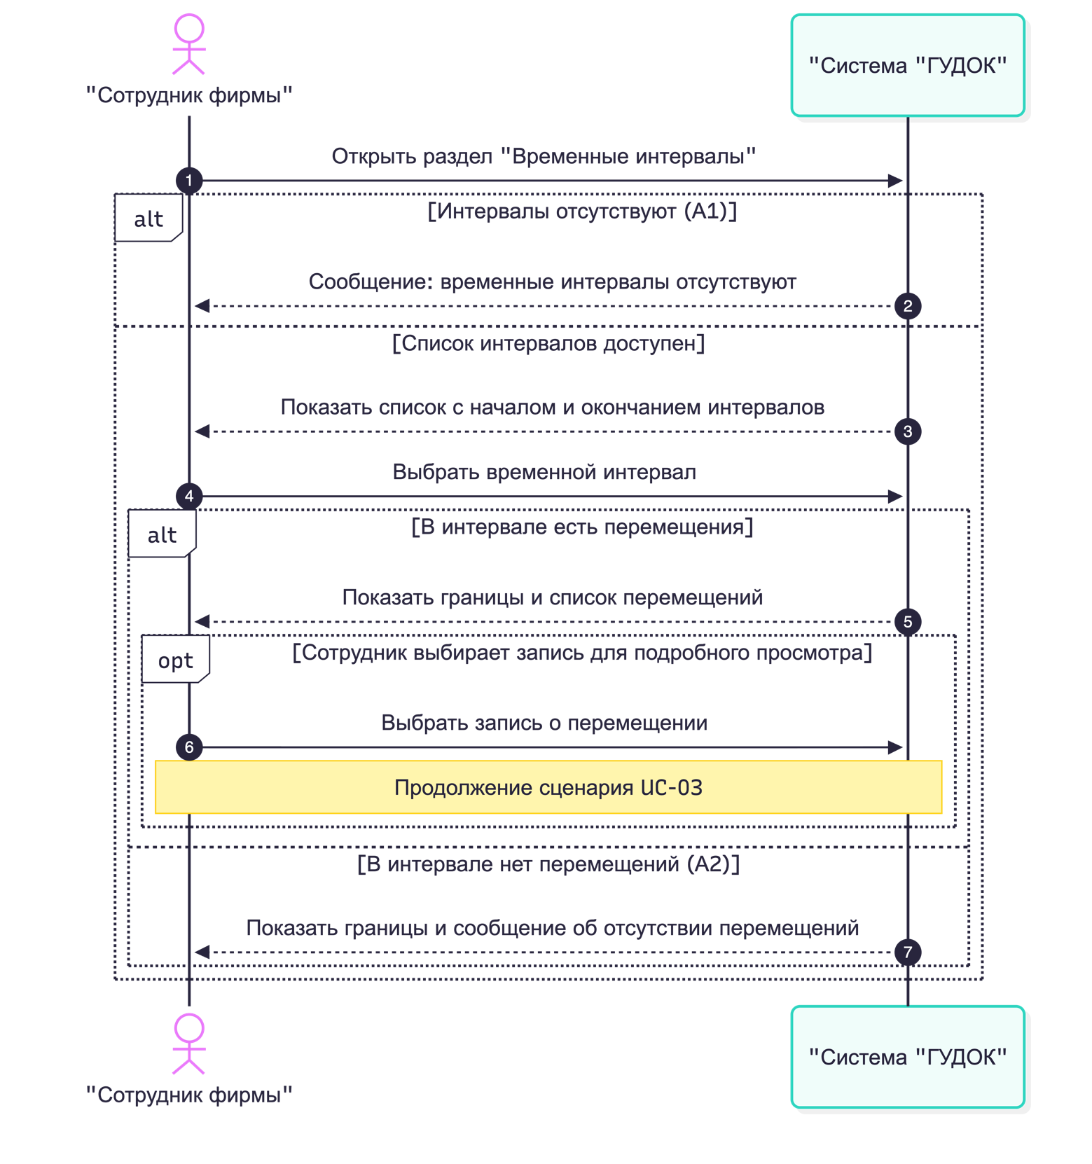
Рисунок 2 — Диаграмма последовательностей SD-01; автор Шейкин Д. М.
Соответствие шагам ПЗ № 2: открытие раздела (3), отображение формы (4), выбор условий (5), запрос (6), проверка интервала (7), результат (8) либо альтернативные сообщения (10–14). Условие А1: начало интервала позже окончания. Если интервал корректен, система показывает количество рыб по видам либо нулевой результат при отсутствии перемещений. После А1 сотрудник может исправить интервал и повторить запрос. Постусловие: данные о перемещениях не изменяются.

6. Принятые проектные решения
- Определён подсчёт количества рыб с разбивкой по видам в выбранном бассейне за указанный период. Некорректные границы интервала отделены от корректного нулевого результата.
- Названия действий и альтернатив сохранены из ПЗ № 2; схема последовательностей использует тот же UC-01.
- Неподтверждённые детали оборудования, автоматического распознавания рыб и хранения данных не добавлены.

7. Результат
- Описан UC-01 с предусловиями, основным потоком, альтернативами и постусловиями.
- Построена диаграмма SD-01 по Mermaid-коду из утверждённой ПЗ № 3.
- Связанные требования: ФТ-01, ФТ-02.

8. Проверка
Сравнены запрос счётчика, проверка интервала и два альтернативных исхода с UC-01. Независимая проверка в GitHub Pull Request ещё не подтверждена.

9. Вклад в работу команды
За участником закреплены UC-01 «Просмотр счётчика перемещений», его описание и согласованная с ним диаграмма SD-01. Индивидуальный раздел включён в общий комплект проекта; фактический вклад в историю Git определяется по опубликованным коммитам и Pull Request.

10. Связанные материалы
- ПЗ № 2 — варианты использования
- ПЗ № 3 — UML-диаграммы Mermaid
- Общий отчёт
- Исходник диаграммы Mermaid
- PNG для Word (по тому же Mermaid-коду)

